В сентябре 2019г. в РКВД состоялось отчетно-выборное собрание первичной профсоюзной организации. На нем выступила с докладом о проделанной работе за последние 5 лет председатель профсоюзной организации Сергеева Л.В. и казначей Васильева О.Г.

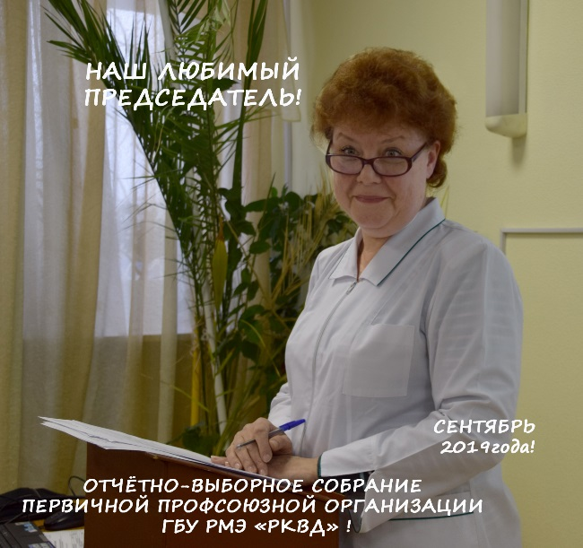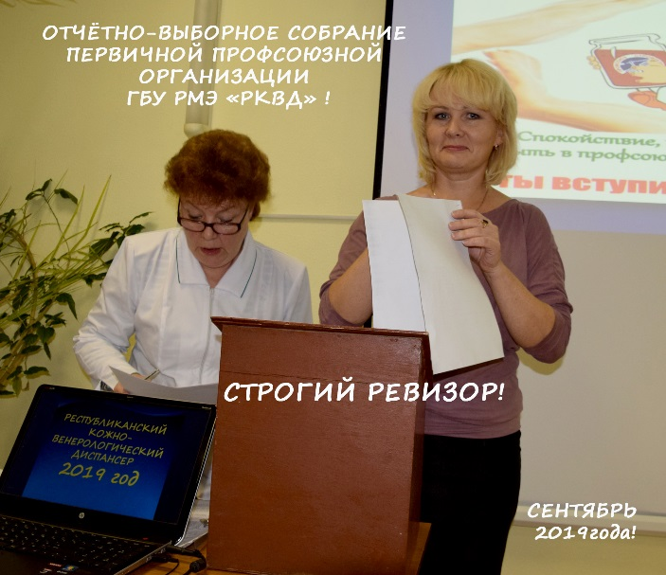

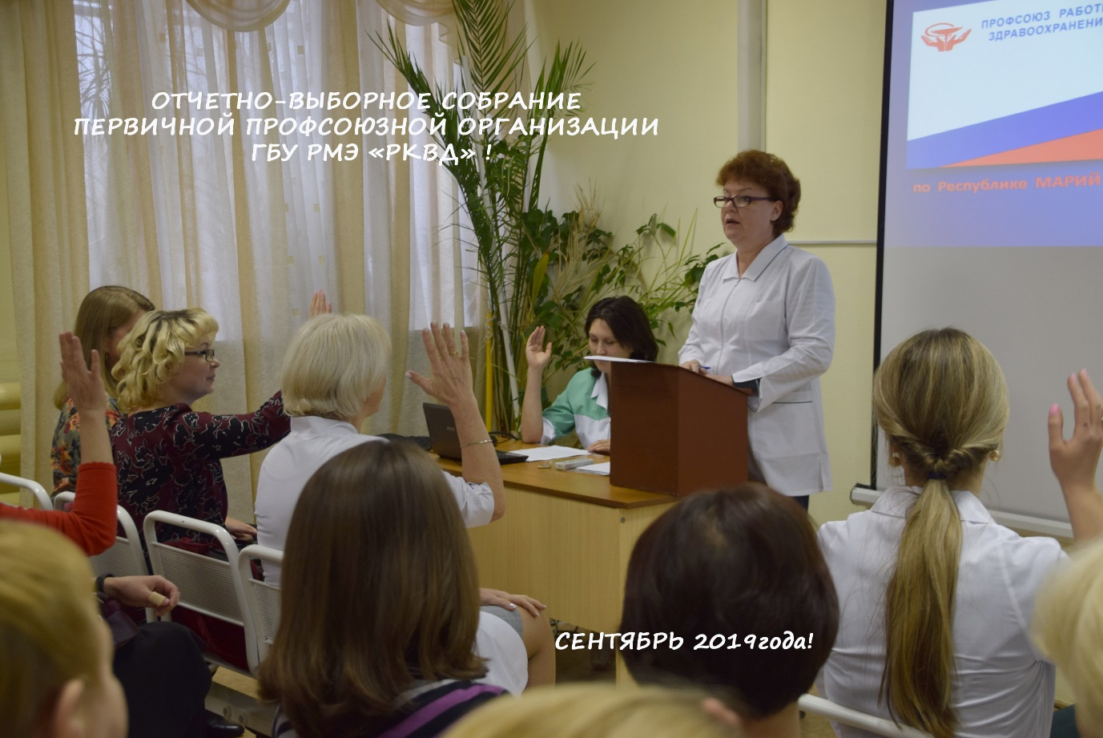

На собрании присутствовала председатель профсоюзной организации медицинских работников здравоохранения Республики Марий Эл Скидан И.В.

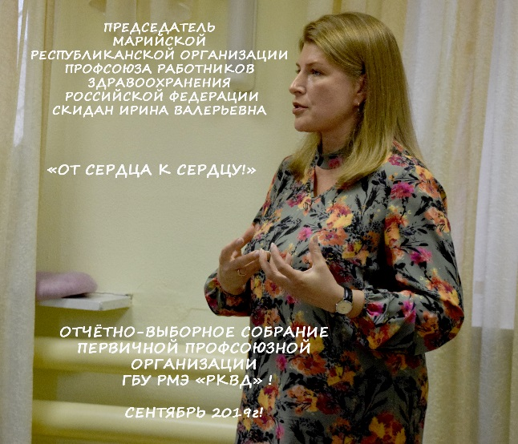
Она отметила в своем выступлении, что РКВД, одна из немногих организаций, где членами профсоюза являются 95% сотрудников. Это говорит о сплоченности и взаимопонимании в коллективе.
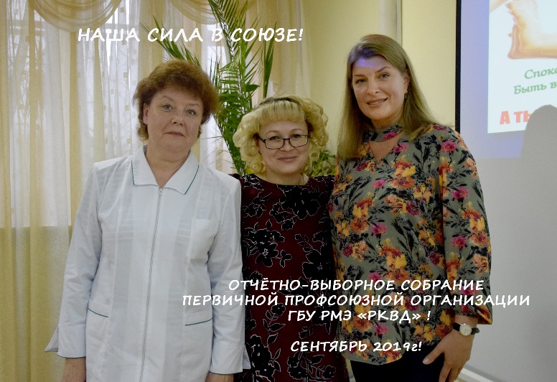
Сотрудники диспансера признали работу профсоюзного комитета удовлетворительной и единогласно проголосовали за тот же состав профсоюза РКВД.
